Типовая схема включения
одноканального модуля питания
СМПА(В,Е,Т)15, СМБ(Р)15, СМА(В,Е,Т)20

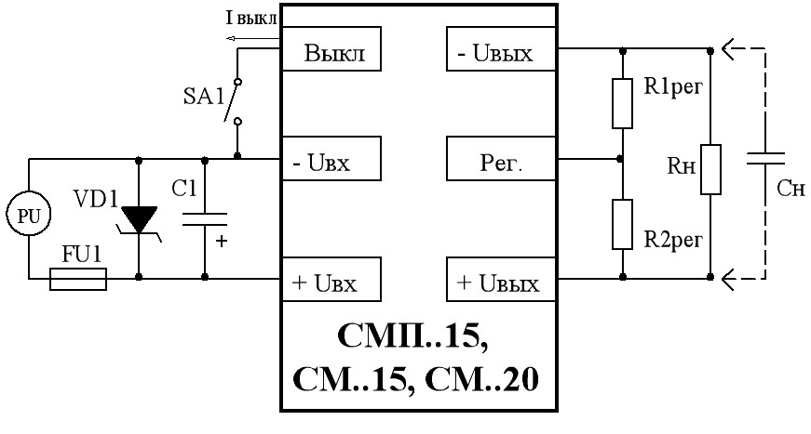

Где: PU – источник питания;
SA – любой механический или электрический контакт; Iвыкл < 1 мА, Uвыкл < 2 В;
FU1 – предохранитель, ток срабатывания указан в таблице 1.
VD1 – ограничительный диод, тип указан в таблице 1;
С1 – керамический конденсатор. Устанавливать рядом с входом модуля, если последовательная индуктивность соединения с источником превышает 1 мкГ. Емкость конденсатора указана в таблице 1.
Rн – нагрузка;
R1рег, R2рег – регулировочные резисторы для увеличения или уменьшения выходного напряжения соответственно. Значение R1рег и R2рег от 0 до 1 МОм;

Таблица 1
Тип модуля | FU1, А | VD1 | С1
1 | 2 | 3 | 4
СМПА15.. | 4,0 | P6KE24A | 50 В – 4,7 мкФ
СМПВ15.. | 1,5 | P6KE39A | 50 В – 4,7 мкФ
СМПЕ15.. | 1,0 | P6KE75A | 100 В – 2,2 мкФ
СМПТ15.. | 0,5 | P6KE170A | 250 В – 0,47 мкФ
СМБ15.. | 1,5 | P6KE75A | 100 В – 2,2 мкФ
СМР15.. | 4,0 | P6KE39A | 50 В – 4,7 мкФ
СМА20.. | 5,0 | P6KE24A | 50 В – 4,7 мкФ
СМВ20.. | 2,5 | P6KE39A | 50 В – 4,7 мкФ
СМЕ20.. | 1,2 | P6KE75A | 100 В – 2,2 мкФ
СМТ20.. | 0,5 | P6KE170A | 250 В – 0,47 мкФ

Сн – емкость нагрузки. Максимально допустимая величина указана в таблице 2.
Примечания
1 Соответствие модулей ТУ 6589-038-40039437-10 (в части электрических параметров) проверяется на активной нагрузке (резисторы). Гарантируется работоспособность модулей при работе на нагрузку типа «генератор тока» с подключением нагрузки при достижении модулем выходного напряжения не менее 35 % от установившегося (номинального) значения.
Нелинейный характер нагрузки (лампы накаливания, галогенные лампы, источники вторичного электропитания и.т.д.), а также нагрузки с большей, чем установленной в ТУ, емкостной составляющей должны оговариваться при заказе модулей.
2 Допускается использовать схему включения без элементов С1, FU1 и VD1. Работоспособность модуля и гарантии сохраняются. Однако при отсутствие FU1, С1 и VD1 возможен выход из строя модуля при превышении максимального входного напряжения модуля.
3 При эксплуатации модуля в условиях, не требующих дистанционного выключения и регулировки, выводы «Выкл» и «Рег.» оставить незадействованным.

Таблица 2
Типономинал модуля | Макс.  допустимая Сн, мкФ
1 | 2
СМПА15-3,3; СМПА15А, СМПА15Б | 1000
СМПВ(Е,Т)15-3,3; СМБ(Р)15-3,3; СМПВ(Е,Т)15А, СМБ(Р)15А, | 4000
СМПВ(Е,Т)15Б, СМБ(Р)15Б, СМПВ15-002, СМПЕ15-002, СМПТ15-002
СМП..15Д, СМП..15И, СМП..15В, СМП..15С, СМПВ15-001, | 470
СМПВ15-004, СМПЕ15-001, СМПЕ15-004, СМПТ15-001, СМПТ15-003
СМП..15Г, СМП..15Е, СМП..15Н, СМПА15-001, СМПВ15-005, | 300
СМПЕ15-003, СМПТ15-004
СМП..15З | 200
СМА20-3,3; СМА20А, СМА20Б | 1000
СМВ(Е,Т)20-3,3; СМВ(Е,Т)20А, СМВ(Е,Т)20Б, СМВ20-2,5; | 4000
СМВ20-001
СМ..20Д, СМ..20И, СМ..20В, СМ..20С, СМВ20-004, СМВ20-005, | 470
СМВ20-006, СМВ20-009, СМЕ20-003
СМ..20Г, СМ..20Е, СМ..20Н, СМВ20-003, СМЕ20-001, СМЕ20-002 | 300
СМ..20З, СМВ20-002 | 200
СМВ20-007 | 4700

Примечание – По договору между изготовителем и потребителем возможно изготовление модулей, допускающих работу на большую емкость в нагрузке.

